**“人工智能”课程在线学习手册**

1、打开“教师发展中心”网页，点击“嘉兴高校教师发展中心合作共同体”模块

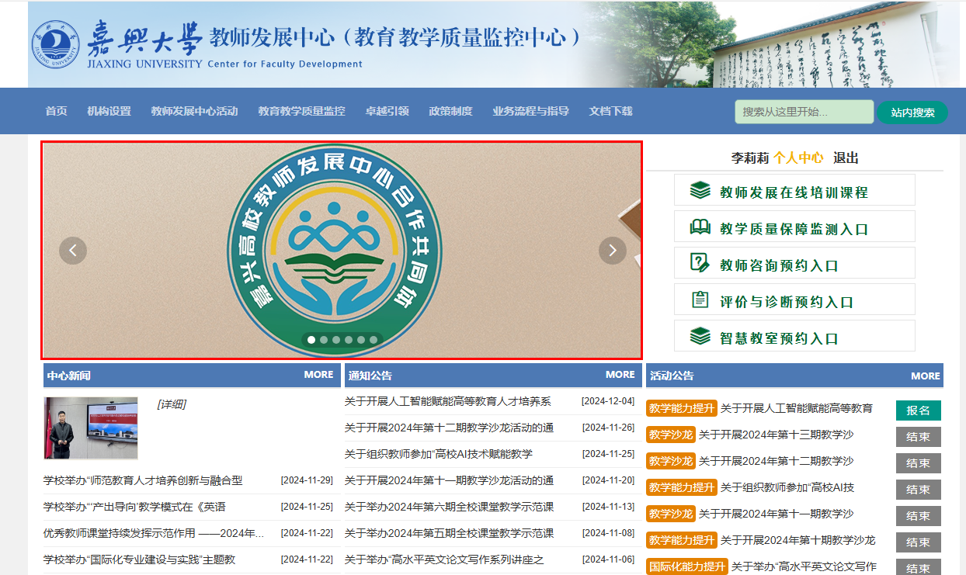

2.点击右上角“登录”按钮

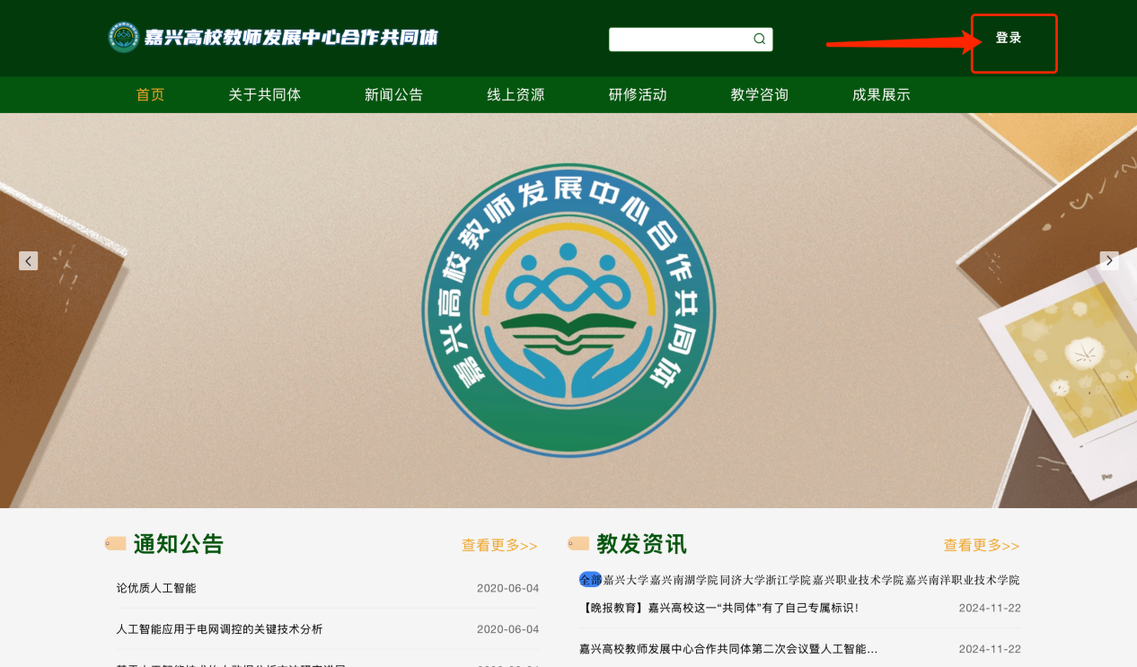

3.输入账号及密码。**首次登录请选择“机构账号登录”方式，后续绑定手机号后可以用手机号账号登录。**

账号：嘉兴大学教师账号为8位数的**一卡通号**

密码：jiaxing123456

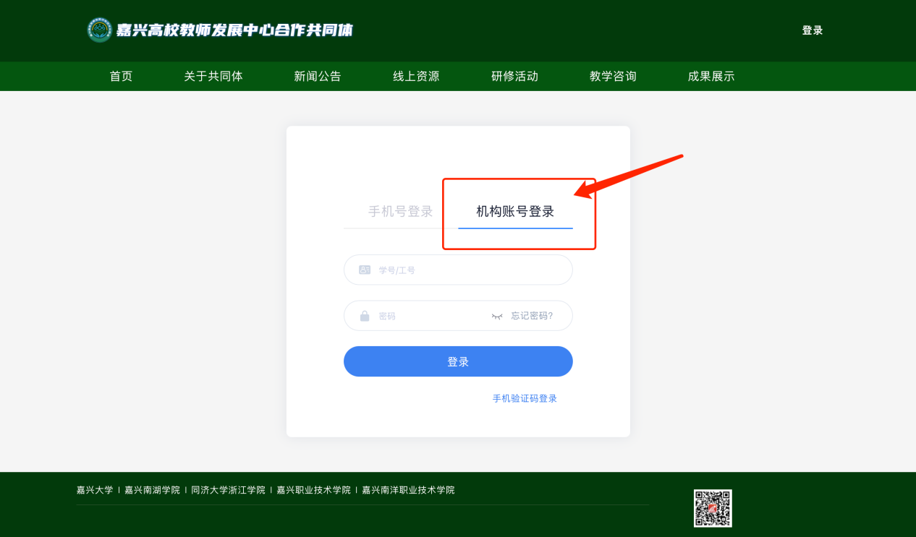

绑定个人手机号，绑定手机号后下次登录可以用“手机号+密码”或“手机号+验证码”的方式进行登录。

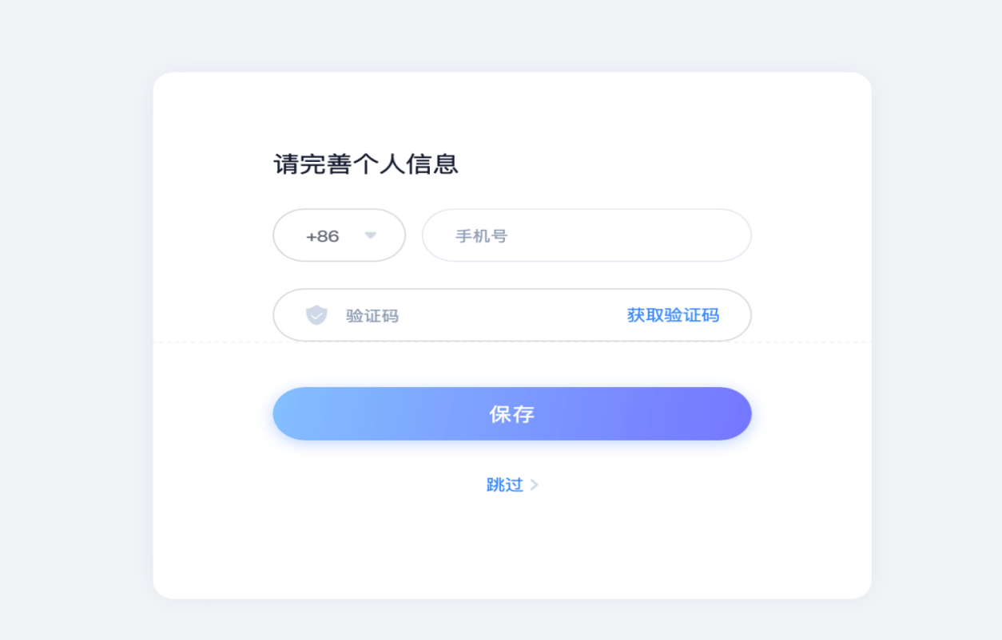

4.登录后，页面跳转到门户首页，同时右上角显示教师个人姓名。

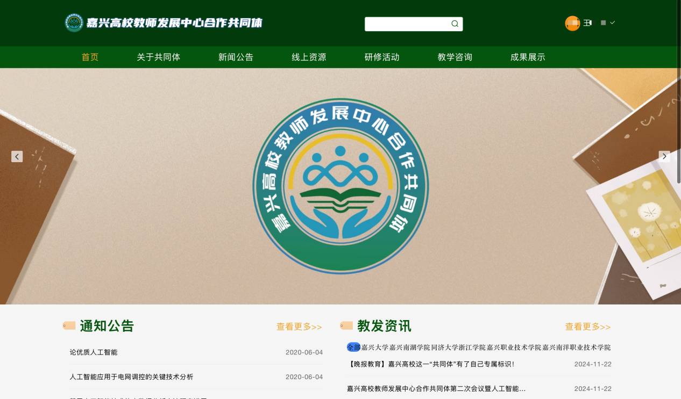

5.点击“线上资源”，进入课程列表界面，选择自己感兴趣的课程报名课程学习。

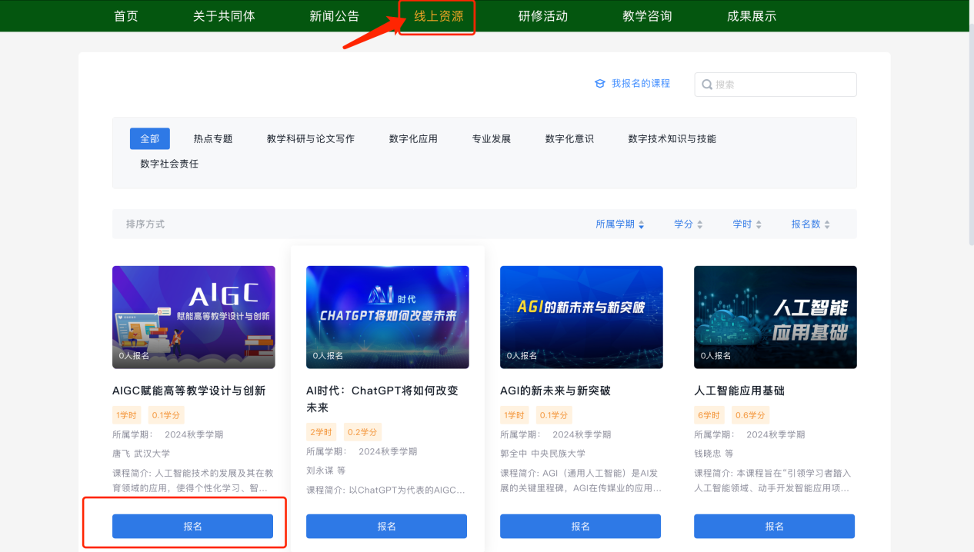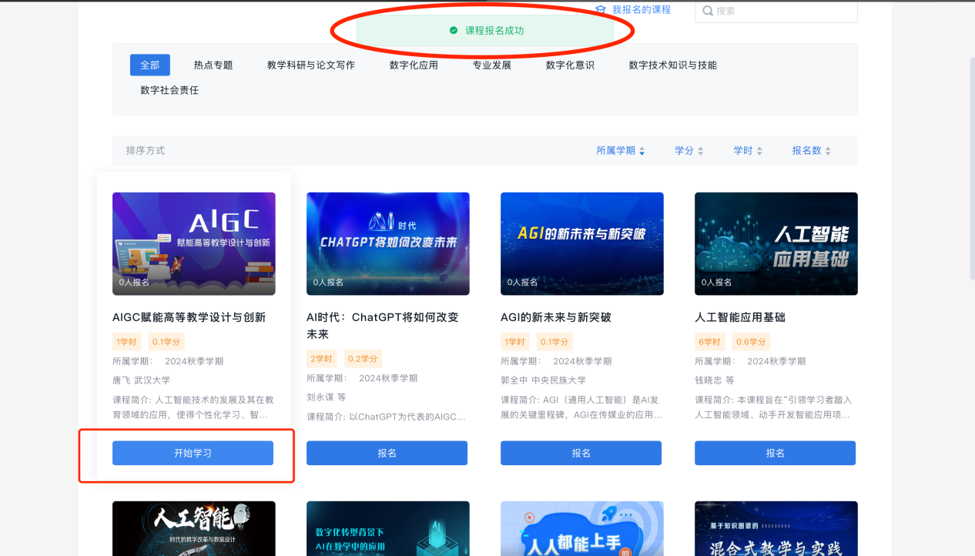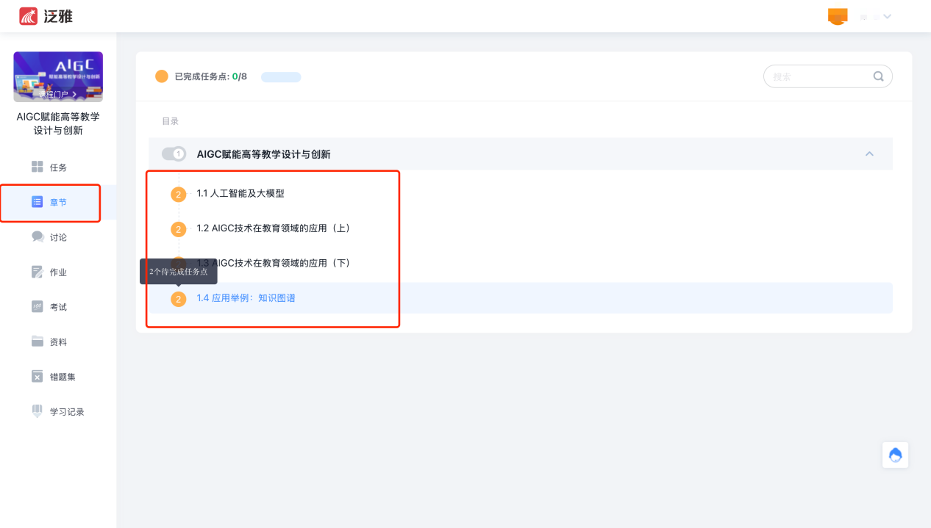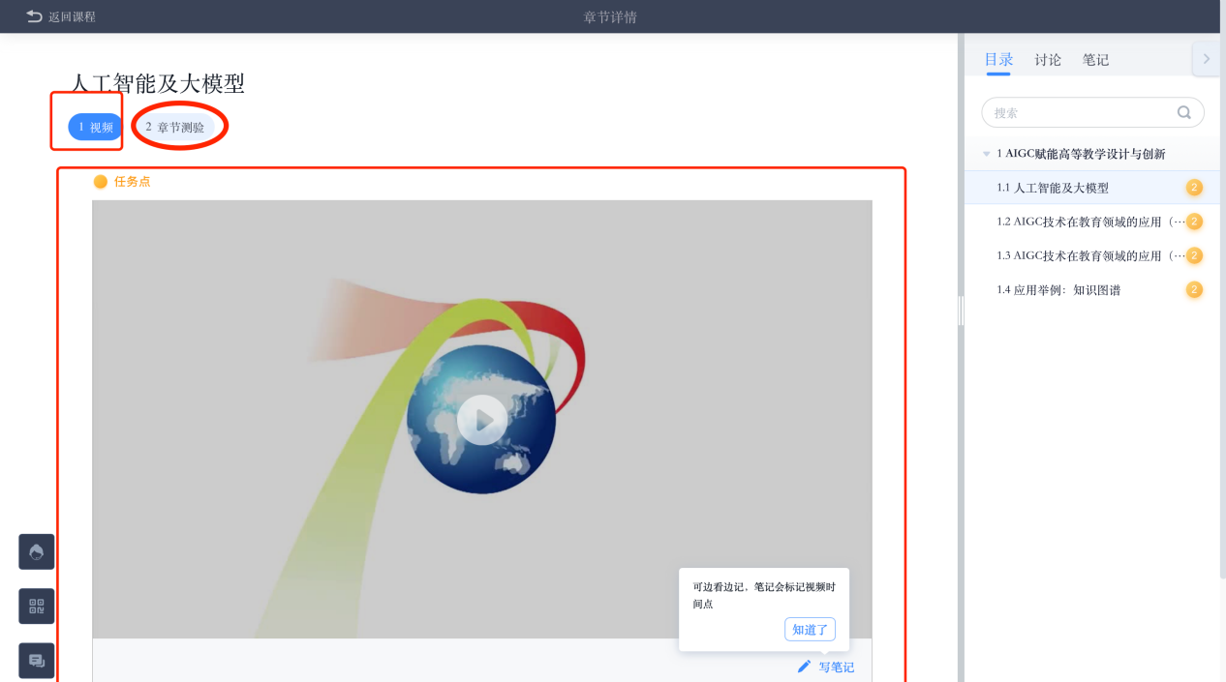

6.学时学分查询

